DOCUMENTO DE POLÍTICA DE MANTENIMIENTO
Sistema para la Gestión de Reparación de Equipos Celulares

Tabla de contenido
1. Introducción 3
1.1. Objetivo 3
1.2. Alcance 3
2. Descripción del Sistema 4
3. Plan de Mantenimiento 4
3.1. Mantenimiento de la Capa datos y Base de Datos 4
3.2. Mantenimiento de la Capa de Lógica de Aplicación (Negocio) 5
3.3. Mantenimiento de la Capa de Presentación 5
4. Pruebas y Monitoreo 6
4.1. Pruebas: Se realizarán pruebas automatizadas y manuales después de cada mantenimiento para garantizar el correcto funcionamiento del sistema. 6
4.2. Monitoreo: Uso de herramientas como Zabbix o Nagios para supervisar el rendimiento y disponibilidad del sistema. 6
5. Gestión de Cambios y Contingencias 6
5.1. Gestión de Cambios: Cualquier cambio significativo será documentado y aprobado por el equipo técnico. 6
5.2. Contingencias: En caso de fallos críticos, se activará la réplica de la base de datos y se restaurará el sistema con la última copia de seguridad. 6
6. Cronograma De Mantenimiento 6
7. Documentación y Capacitación 6
8. Anexos 6
8.1. Ejemplo de Matriz de Priorización. 6
8.2. Diagramas de la arquitectura del sistema. 7

Introducción
La presente política de mantenimiento está diseñada para proporcionar una guía clara y estructurada sobre las prácticas y procedimientos relacionados con el mantenimiento del sistema de gestión de reparaciones de equipos celulares. Esta política describe cómo se gestionarán actualizaciones, correcciones de errores, mejoras y ajustes necesarios para asegurar que el sistema cumpla con los estándares de calidad, seguridad y rendimiento esperados.

Objetivo
El objetivo de esta política es establecer las directrices necesarias para llevar a cabo un mantenimiento eficiente y efectivo del sistema de gestión de reparaciones. Cuya finalidad es:
- Asegurar que el sistema se mantenga actualizado con las últimas versiones de software y parches de seguridad.
- Definir los procedimientos para la identificación, análisis y resolución de problemas reportados por los usuarios o detectados mediante pruebas de calidad.
- Establecer un marco de trabajo para la mejora continua del sistema, con el fin de optimizar su rendimiento, usabilidad y funcionalidad.
- Garantizar que se cumpla con los requisitos de disponibilidad, confiabilidad y seguridad del sistema en todo momento.

La implementación de estas directrices busca mejorar la experiencia del usuario, minimizar los tiempos de inactividad y asegurar que el sistema se mantenga alineado con las necesidades del negocio.

Alcance
El presente documento define las políticas de mantenimiento que serán aplicadas al Sistema de Gestión de Reparaciones (SGR). Estas políticas cubren todos los aspectos relacionados con el mantenimiento del sistema, desde la gestión de incidencias hasta la implementación de nuevas versiones y la recuperación ante desastres, asegurando la continuidad del servicio y la mejora continua del sistema.

El alcance de este documento incluye:

- Capa de Base de Datos (Model):
  - Respaldo, restauración y protección de los datos almacenados.
  - Optimización del rendimiento de consultas y estructuras de datos.
  - Mantenimiento de parches, actualizaciones de seguridad y limpieza de datos obsoletos.

- Capa de Lógica de Aplicación (Controller):
  - Refactorización y mejora de la lógica de negocio implementada en el sistema.
  - Validación y seguridad de las operaciones, evitando vulnerabilidades.
  - Manejo efectivo de excepciones para prevenir errores críticos.

- Capa de Usuario o Cliente (View):
  - Actualización de las interfaces gráficas para mejorar la usabilidad y la experiencia del usuario.
  - Verificación de compatibilidad con nuevas versiones de sistemas operativos y otros entornos.
  - Incorporación de retroalimentación de los usuarios para realizar mejoras.

- Frecuencia de Mantenimiento:
  - Definición de tareas periódicas (semanales, mensuales, trimestrales y anuales) para mantener la continuidad operativa y asegurar la disponibilidad del sistema.

- Gestión de Cambios y Contingencias:
  - Procedimientos para la implementación de cambios, nuevas versiones y recuperación ante desastres.

- Documentación y Capacitación:
  - Mantenimiento de la documentación técnica actualizada.
  - Capacitación del equipo técnico en tecnologías y prácticas relacionadas con el mantenimiento del sistema.

Este documento abarca todas las áreas mencionadas y proporciona las directrices necesarias para asegurar la continuidad del servicio, la calidad del sistema y su adaptación a los cambios tecnológicos y del negocio.

Descripción del Sistema

El sistema se compone de una arquitectura en tres capas:

Capa de Base de Datos (Modelo): Implementada en SQL Server, almacena y gestiona la información crítica como datos de clientes, reparaciones y repuestos.

Capa de Lógica de Aplicación (Controlador): Desarrollada en C#, gestiona la lógica de negocio y las operaciones CRUD.

Capa de Usuario o Cliente (Vista): Implementada con Windows Forms en C#, permite a los usuarios interactuar con el sistema.

Plan de Mantenimiento

Mantenimiento de la Capa datos y Base de Datos
Objetivos:
Se busca asegurar la integridad y disponibilidad de los datos, como a su vez optimizar el rendimiento de las consultas.

Acciones de Mantenimiento:
- Backups Regulares: Respaldos diarios automáticos a las 02:00 AM y pruebas de restauración trimestrales.
- Optimización de Bases de Datos:
  - Revisión y optimización de índices.
  - Limpieza de datos obsoletos.
  - Análisis de consultas para optimizar el rendimiento.
- Actualizaciones: Parches de seguridad y actualizaciones de SQL Server.
- Revisión de Modelos capa datos:
  - Verificar que los modelos representen adecuadamente las necesidades del negocio.
  - Revisión de reglas para evitar inyección SQL y accesos no autorizados.

Mantenimiento de la Capa de Lógica de Aplicación (Negocio)
Objetivos:

- Mejorar la eficiencia de la lógica de negocio.
- Mantener la integridad y seguridad de los datos manejados.

Acciones de Mantenimiento:

- Refactorización de Código: Optimizar y limpiar el código para mejorar su claridad y eficiencia.
- Manejo de Excepciones: Implementar un manejo robusto para prevenir fallos críticos.

Mantenimiento de la Capa de Presentación

Objetivos:

- Mejorar la experiencia del usuario.
- Mantener una interfaz actualizada y accesible.

Acciones de Mantenimiento:

- Actualización de UI: Mejorar la disposición de elementos para que sean más intuitivos.
- Compatibilidad: Revisar la compatibilidad con versiones recientes de Windows.
- Feedback: Incorporar sugerencias de los usuarios para mejorar la interfaz.

Pruebas y Monitoreo

Pruebas: Se realizarán pruebas automatizadas y manuales después de cada mantenimiento para garantizar el correcto funcionamiento del sistema.

Monitoreo: Uso de herramientas como Zabbix o Nagios para supervisar el rendimiento y disponibilidad del sistema.

Gestión de Cambios y Contingencias

Gestión de Cambios: Cualquier cambio significativo será documentado y aprobado por el equipo técnico.

Contingencias: En caso de fallos críticos, se activará la réplica de la base de datos y se restaurará el sistema con la última copia de seguridad.

Cronograma De Mantenimiento

Tarea | Frecuencia | Responsable
Respaldos | Diario a las 02:00 AM | Equipo de TI
Revisión de índices | Mensual | DBA
Actualización del sistema | Trimestral | Desarrollador Principal
Auditoría completa | Anual | Auditor Externo

Documentación y Capacitación

- Documentación: Se mantendrá actualizada tras cada ciclo de mantenimiento.
- Capacitación: El equipo técnico recibirá formación continua en nuevas tecnologías.

Anexos

Ejemplo de Matriz de Priorización.
Tarea | Impacto | Urgencia | Esfuerzo | Prioridad
Respaldo diario de la base de datos | Alto | Alta | Bajo | Alta
Refactorización de código | Medio | Media | Alto | Media
Actualización de interfaz gráfica | Bajo | Baja | Medio | Baja

Diagramas de la arquitectura del sistema.
Diagrama de Componentes

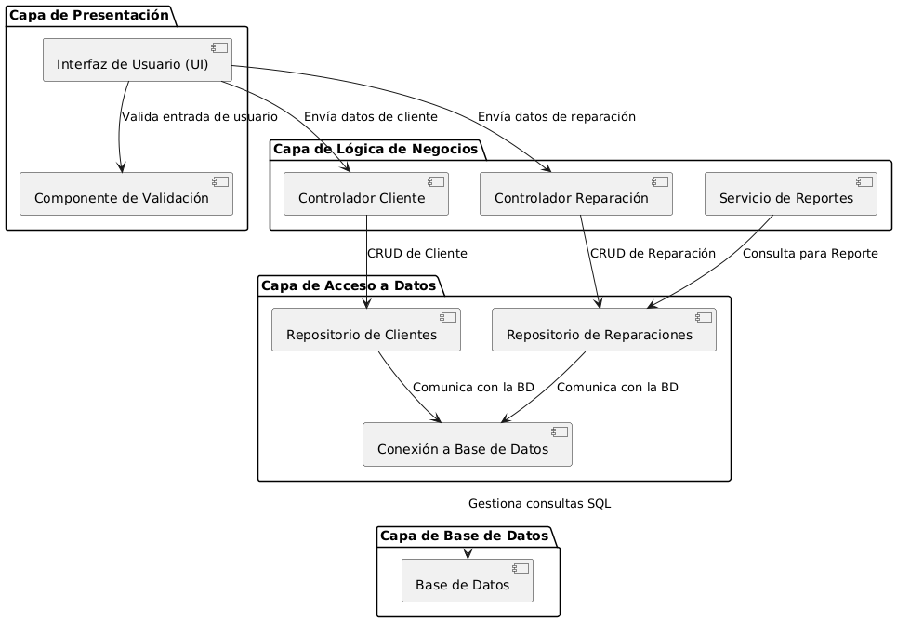

Diagrama de Despliegue
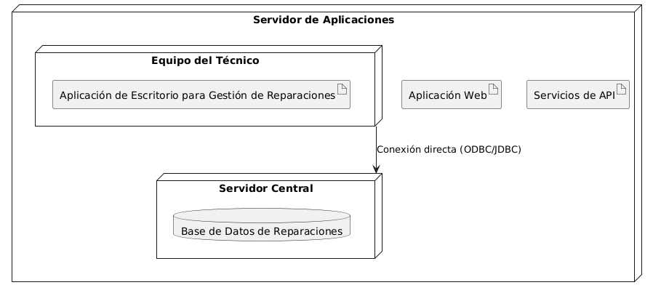

Diagrama entidad relación.
